ΘΕΜΑ 4 (3720)
Δίνεται ρόμβος ΑΒΓΔ με $\hat{Γ}$= 120⁰. Έστω ότι ΑΕ και ΑΖ είναι οι αποστάσεις του σημείου Α στις πλευρές ΓΔ και ΓΒ αντίστοιχα.
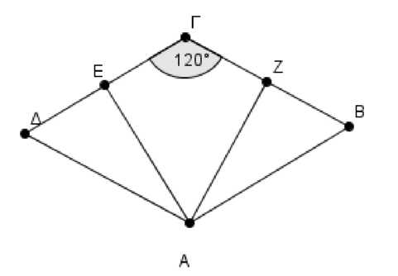
α) Να αποδείξετε ότι:
- Τα σημεία Ε και Ζ είναι τα μέσα των πλευρών ΓΔ και ΓΒ αντίστοιχα. (Μονάδες 8)
- ΑΓ ΕΖ. (Μονάδες 8)
β) Αν Μ και Ν τα μέσα των πλευρών ΑΔ και ΑΒ αντίστοιχα, να αποδείξετε ότι το τετράπλευρο ΕΜΝΖ είναι ορθογώνιο παραλληλόγραμμο. (Μονάδες 9)
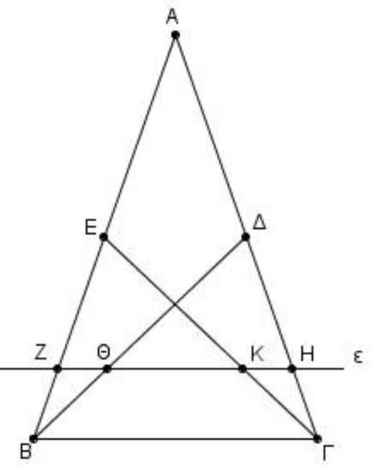
ΘΕΜΑ 4 (3721)
Στο ισοσκελές τρίγωνο ΑΒΓ (ΑΒ=ΑΓ) φέρουμε τις διαμέσους ΒΔ και ΓΕ. Μία ευθεία ε παράλληλη στη βάση ΒΓ τέμνει τις πλευρές ΑΒ και ΑΓ στα Ζ και Η αντίστοιχα και τις διαμέσους ΒΔ και ΓΕ στα σημεία Θ και Κ αντίστοιχα.
Να αποδείξετε ότι:
α) ΒΖ=ΓΗ. (Μονάδες 8)
β) τα τρίγωνα ΖΒΘ και ΗΚΓ είναι ίσα. (Μονάδες 9)
γ) ΖΚ=ΗΘ . (Μονάδες 8)

ΘΕΜΑ 4 (3722)
Δίνεται κυρτό τετράπλευρο ΑΒΓΔ με ΒΑ = ΒΓ και $\hat{Α} = \hat{Γ}$.
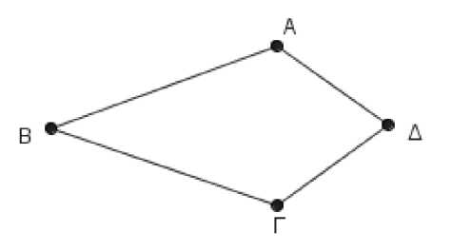
Να αποδείξτε ότι:
α) Το τρίγωνο ΑΔΓ είναι ισοσκελές. (Μονάδες 9)
β) Οι διαγώνιοι του τετραπλεύρου ΑΒΓΔ τέμνονται κάθετα. (Μονάδες 6)
γ) Το τετράπλευρο που έχει για κορυφές τα μέσα των πλευρών του ΑΒΓΔ είναι ορθογώνιο.
(Μονάδες 10)
ΘΕΜΑ 4 (3723)
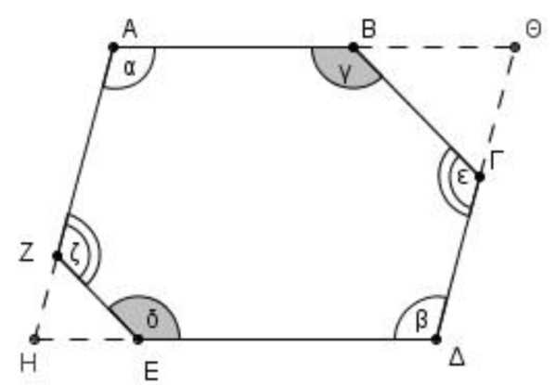
Στο κυρτό εξάγωνο ΑΒΓΔΕΖ ισχύουν τα εξής: $\hat{α}= \hat{β}, \hat{γ} = \hat{δ }$και $\hat{ε }= \hat{ζ}.$
α) Να υπολογίσετε το άθροισμα $\hat{α}+ \hat{γ }+ \hat{ε}$.
(Μονάδες 8)
β) Αν οι πλευρές ΑΖ και ΔΕ προεκτεινόμενες τέμνονται στο Η και οι πλευρές ΑΒ και ΔΓ προεκτεινόμενες τέμνονται στο Θ, να αποδείξετε ότι:
- Οι γωνίες $\hat{Α}$ και $\hat{Η}$ είναι παραπληρωματικές.
(Μονάδες 10)
- Το τετράπλευρο ΑΘΔΗ είναι παραλληλόγραμμο. (Μονάδες 7)

ΘΕΜΑ 4 (3724)
Δίνεται κύκλος (Ο, Κ) με διάμετρο ΑΒ και δυο ευθείες ε₁, ε₂ εφαπτόμενες του κύκλου στα άκρα της διαμέτρου ΑΒ. Έστω ότι, μια τρίτη ευθεία ε εφάπτεται του κύκλου σ' ένα σημείο του Ε και τέμνει τις ε₁ και ε₂ στα Δ και Γ αντίστοιχα.
α) Αν το σημείο Ε δεν είναι το μέσο του τόξου ΑΒ, να αποδείξετε ότι:
- Το τετράπλευρο ΑΒΓΔ είναι τραπέζιο. (Μονάδες 8)
- ΓΔ= ΑΔ+ΒΓ. (Μονάδες 8)
β) Αν το σημείο Ε βρίσκεται στο μέσον του τόξου ΑΒ, να αποδείξετε ότι το τετράπλευρο ΑΔΓΒ είναι ορθογώνιο. Στην περίπτωση αυτή να εκφράσετε την περίμετρο του ορθογωνίου ΑΔΓΒ ως συνάρτηση της ακτίνας Κ του κύκλου. (Μονάδες 9)

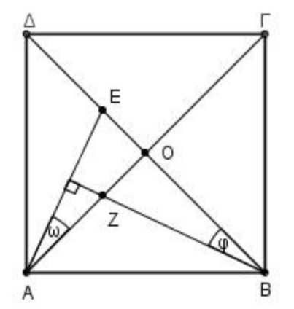
ΘΕΜΑ 4 (3725)
Στο τετράγωνο ΑΒΓΔ ονομάζουμε Ο το κέντρο του και θεωρούμε τυχαίο σημείο Ε του τμήματος ΟΔ. Φέρνουμε την κάθετη από το Β στην ΑΕ, που τέμνει το τμήμα ΑΟ στο Ζ.
Να αποδείξετε ότι:
α) Οι γωνίες $\hat{ω}$ και $\hat{φ}$ του παρακάτω σχήματος είναι ίσες.
(Μονάδες 6)
β) ΒΖ=ΑΕ και ΓΖ=ΒΕ. (Μονάδες 12)
γ) Το τμήμα ΕΖ είναι κάθετο στο ΑΒ. (Μονάδες 7)
ΘΕΜΑ 4 (3726)
Θεωρούμε δυο σημεία Α και Β τα οποία βρίσκονται στο ίδιο μέρος ως προς μια ευθεία (ε), τέτοια ώστε η ευθεία ΑΒ δεν είναι κάθετη στην (ε) . Έστω Α' το συμμετρικό του Α ως προς την ευθεία (ε).
α) Αν η Α'Β τέμνει την ευθεία (ε) στο σημείο Ο, να αποδείξετε ότι:
- Η ευθεία (ε) διχοτομεί τη γωνία $Α\hat{Ο}Α'.$ (Μονάδες 6)
- Οι ημιευθείες ΟΑ και ΟΒ σχηματίζουν ίσες οξείες γωνίες με την ευθεία (ε).
(Μονάδες 6)
β) Αν Κ είναι ένα άλλο σημείο πάνω στην ευθεία (ε), να αποδείξετε ότι:
- ΚΑ = ΚΑ’. (Μονάδες 6)
- ΚΑ + ΚΒ > ΑΟ + ΟΒ. (Μονάδες 7)

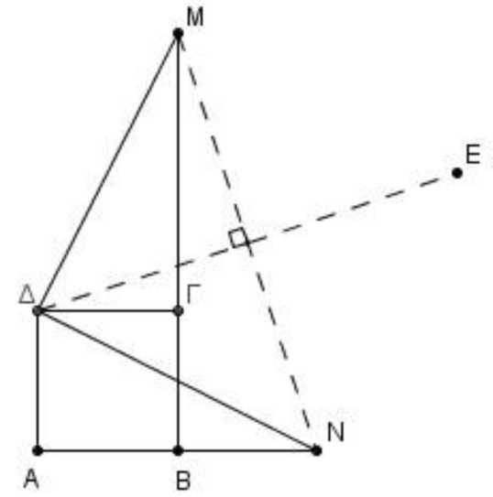
ΘΕΜΑ 4 (3727)
Στο τετράγωνο ΑΒΓΔ προεκτείνουμε την πλευρά ΑΒ κατά τμήμα ΒΝ=ΑΒ και την πλευρά ΒΓ κατά τμήμα ΓΜ=ΑΝ.
α) Να αποδείξετε ότι:
- ΔΝ=ΔΜ (Μονάδες 7)
- ΔΝΔΜ. (Μονάδες 10)
β) Αν Ε το συμμετρικό σημείο του Δ ως προς την ευθεία ΜΝ, να αποδείξετε ότι το τετράπλευρο ΔΜΕΝ είναι τετράγωνο. (Μονάδες 8)

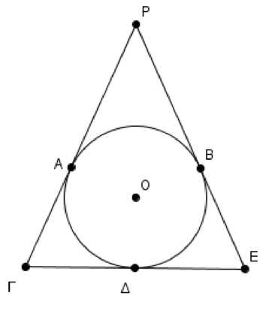
ΘΕΜΑ 4 (3728)
Έστω ότι ο κύκλος (Ο, ρ) εφάπτεται των πλευρών του τριγώνου ΡΓΕ στα σημεία Α, Δ και Β.
α) Να αποδείξετε ότι:
- ΡΓ = ΓΔ + ΑΡ. (Μονάδες 6)
- ΡΓ — ΓΔ = ΡΕ — ΔΕ . (Μονάδες 8)
β) Αν ΑΓ=ΒΕ, να αποδείξετε ότι
- Το τρίγωνο ΡΓΕ είναι ισοσκελές. (Μονάδες 6)
- Τα σημεία Ρ, Ο και Δ είναι συνευθειακά. (Μον 5)

ΘΕΜΑ 4 (3729)
Θεωρούμε κύκλο κέντρου Ο και εξωτερικό σημείο του Ρ . Από το Ρ φέρνουμε τα εφαπτόμενα τμήμα ΡΑ και ΡΒ. Η διακεντρική ευθεία ΡΟ τέμνει τον κύκλο στο σημείο Λ. Η εφαπτόμενη του κύκλου στο Λ τέμνει τα ΡΑ και ΡΒ στα σημεία Γ και Δ αντίστοιχα.
Να αποδείξετε ότι:
α) το τρίγωνο ΡΓΔ είναι ισοσκελές. (Μονάδες 10)
β) ΓΑ= ΔΒ. (Μονάδες 8)
γ) η περίμετρος του τριγώνου ΡΓΔ είναι ίση με ΡΑ + ΡΒ. (Μονάδες 7)

ΘΕΜΑ 4 (3731)
Από σημείο Μ εξωτερικό κύκλου (Ο,ρ) φέρνουμε τις εφαπτόμενες ΜΑ και ΜΒ του κύκλου. Αν Γ είναι το συμμετρικό σημείο του κέντρου Ο ως προς την ΜΒ, να αποδείξετε ότι:
α) ΜΑ=ΜΒ=ΜΓ. (Μονάδες 9)
β) η γωνία $Α\hat{Μ}Γ$είναι τριπλάσια της γωνίας $Β\hat{Μ}Γ$.
(Μονάδες 9)
γ) το τετράπλευρο ΑΜΒΟ είναι εγγράψιμο σε κύκλο και να προσδιορίσετε το κέντρο του κύκλου. (Μονάδες 7)
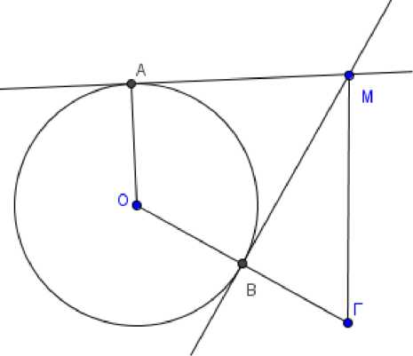

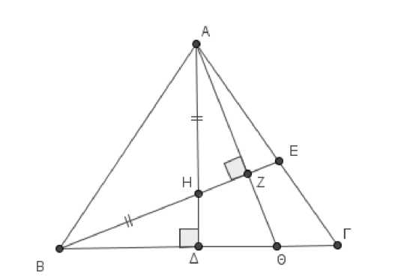
ΘΕΜΑ 4 (3732)
Δίνεται ισοσκελές τρίγωνο ΑΒΓ και το ύψος του ΑΔ . Στο ΑΔ θεωρούμε σημείο Η τέτοιο ώστε ΗΑ=ΗΒ. Έστω ότι Ε είναι το σημείο τομής της ΒΗ με την ΑΓ. Φέρνουμε την ΑΖ κάθετη στην ΒΕ, η οποία τέμνει την πλευρά ΒΓ στο Θ.
α) Να αποδείξετε ότι:
ί. Τα τρίγωνα ΗΔΒ και ΗΖΑ είναι ίσα.
(Μονάδες 6)
ίί. ΔΘ=ΘΖ. (Μονάδες 6)
ίίί. Η ευθεία ΘΗ είναι μεσοκάθετος του τμήματος ΑΒ. (Μονάδες 6)
β) Ποιο από τα σημεία του σχήματος είναι το ορθόκεντρο του τριγώνου ΑΗΒ ;
Να δικαιολογήσετε την απάντησή σας. (Μονάδες 7)
ΘΕΜΑ 4 (3734)
Σε ισοσκελές τραπέζιο ΑΒΓΔ (ΑΒ//ΓΔ) είναι ΑΒ=ΑΔ.
α) Να αποδείξετε ότι η ΒΔ είναι διχοτόμος της γωνίας $\hat{Δ}$. (Μονάδες 7)
β) Να προσδιορίσετε τη θέση ενός σημείου Ε, ώστε το τετράπλευρο ΑΒΕΔ να είναι ρόμβος.
(Μονάδες 10)
γ) Αν επιπλέον είναι γωνία $Β\hat{Α}Δ=120°$ και οι διαγώνιοι του ρόμβου τέμνονται στο σημείο Ο, να υπολογίσετε τις γωνίες του τετραπλεύρου ΕΟΒΓ. (Μονάδες 8)

ΘΕΜΑ 4 (3735)
Δίνεται τρίγωνο ΑΒΓ με ΑΒ<ΑΓ. Έστω Αχ η εξωτερική διχοτόμος της γωνίας $\hat{Α}$.
α) Να αποδείξετε ότι:
- $\frac{{\hat{Α}}_{εξ}}{2}+{\hat{Β}}_{εξ}={180}^{0}+\frac{\hat{Γ}-\hat{Β}}{2}$, όπου ${\hat{Α}}_{εξ},{\hat{Β}}_{εξ}$ οι εξωτερικές γωνίες των $\hat{Α},\hat{Β}$. (Μονάδες 10)
- Η εξωτερική διχοτόμος της γωνίας $\hat{Α}$ τέμνει την προέκταση της πλευράς ΓΒ (προς το μέρος του Β) σε σημείο Ζ . (Μονάδες 8)
β) Αν το τρίγωνο ΑΒΓ είναι ορθογώνιο στο Α και $Α\hat{Ζ}Β = 15°$, να αποδείξετε ότι
ΒΓ=2ΑΒ. (Μονάδες 7)

ΘΕΜΑ 4 (3737)

Θεωρούμε τραπέζιο ΑΒΓΔ, τέτοιο ώστε $\hat{Α} = \hat{Δ} = 90°$, $ΑΒ = \frac{1}{4}ΔΓ$και $ΑΒ = \frac{1}{3}ΑΔ$. Επιπλέον, φέρουμε ΒΕ ΔΓ.
α) Να αποδείξετε ότι το τετράπλευρο ΑΒΕΔ είναι ορθογώνιο. (Μονάδες 6)
β) Να αποδείξετε ότι το τρίγωνο ΒΕΓ είναι ορθογώνιο και ισοσκελές. (Μονάδες 10)
γ) Αν Κ, Λ είναι τα μέσα των ΒΕ και ΑΓ αντίστοιχα, να αποδείξετε ότι η ΑΓ διέρχεται από το μέσο του ευθυγράμμου τμήματος ΒΚ. (Μονάδες 9)

ΘΕΜΑ 4 (3739)
Δίνεται κύκλος (Ο, Κ) με διάμετρο ΑΒ και ευθείες ει, ε₂ εφαπτόμενες του κύκλου στα άκρα της διαμέτρου ΑΒ. Θεωρούμε ευθεία ε εφαπτομένη του κύκλου σε σημείο του Ε, η οποία τέμνει τις ε₁ και ε₂ στα Δ και Γ αντίστοιχα.
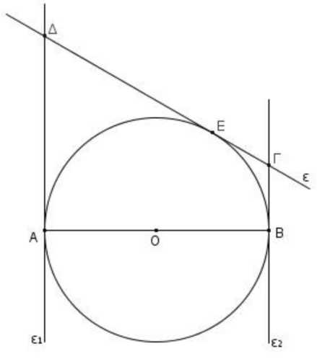
α) Να αποδείξετε ότι:
ί. Το τετράπλευρο ΑΒΓΔ είναι τραπέζιο. (Μονάδες 6)
ίί. ΓΔ= ΑΔ + ΒΓ. (Μονάδες 7)
ίίί. Το τρίγωνο ΓΟΔ είναι ορθογώνιο. (Μονάδες 7)
β) Αν η γωνία ΑΔΕ είναι 60^{ο} και η ΟΔ τέμνει τον κύκλο (Ο, Κ) στο σημείο Κ, να αποδείξετε ότι το Κ είναι μέσο του ΔΟ.
(Μονάδες 5)

ΘΕΜΑ 4 (3741)
Σε παραλληλόγραμμο ΑΒΓΔ με γωνία $\hat{Α}$ αμβλεία, ισχύει ότι ΑΒ=2ΑΔ. Τα σημεία Ε και Ζ, είναι μέσα των πλευρών του ΑΒ και ΓΔ αντίστοιχα. Από το Δ φέρουμε τη ΔΗ κάθετη στην προέκταση της ΒΓ. Να αποδείξετε ότι:
α) Το τετράπλευρο ΑΕΖΔ είναι ρόμβος. (Μονάδες 8)
β) Το τρίγωνο ΕΖΗ είναι ισοσκελές. (Μονάδες 9)
γ) Το τμήμα ΗΕ, είναι διχοτόμος της γωνίας $Ζ\hat{Η}Γ$. (Μονάδες 8)

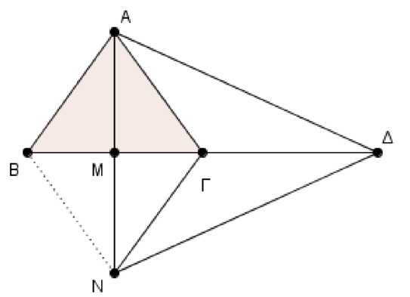
ΘΕΜΑ 4 (3745)
Δίνεται ισοσκελές τρίγωνο ΑΒΓ (ΑΒ=ΑΓ) και ΑΜ το ύψος του στην πλευρά ΒΓ. Στην προέκταση του ΑΜ θεωρούμε τμήμα ΜΝ=ΑΜ . Στην προέκταση του ΒΓ προς το μέρος του Γ θεωρούμε τμήμα ΓΔ =ΒΓ. Να αποδείξετε ότι:
α) Το τετράπλευρο ΑΒΝΓ ρόμβος. (Μονάδες 8)
β) Το τρίγωνο ΑΔΝ είναι ισοσκελές.
(Μονάδες 8)
γ) Το σημείο Γ είναι το βαρύκεντρο του τριγώνου ΑΔΝ. (Μονάδες 9)

ΘΕΜΑ 4 (3747)
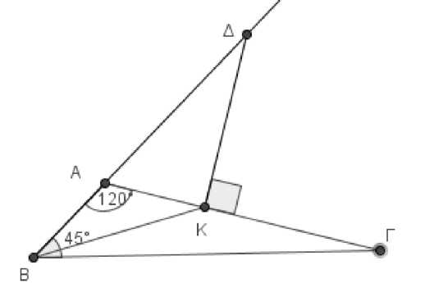
Δίνεται τρίγωνο ΑΒΓ με γωνία Α ίση με 120° και γωνία Β είναι ίση με 45^{ο} . Στην προέκταση της ΒΑ προς το Α, παίρνουμε τμήμα ΑΔ = 2ΑΒ. Από το Δ φέρνουμε την κάθετη στην ΑΓ που την τέμνει στο σημείο Κ. Να αποδείξετε ότι:
α) Η γωνία ΑΔΚ είναι ίση με 30^{ο}. (Μονάδες 6)
β) Το τρίγωνο ΚΑΒ είναι ισοσκελές. (Μονάδες 6)
γ) Αν Ζ το μέσο της ΔΑ, τότε $Ζ\hat{Κ}Β$=90°. (Μονάδες 6)
δ) Το σημείο Κ ανήκει στη μεσοκάθετο του τμήματος ΒΔ. (Μονάδες 7)
ΘΕΜΑ 4 (3751)
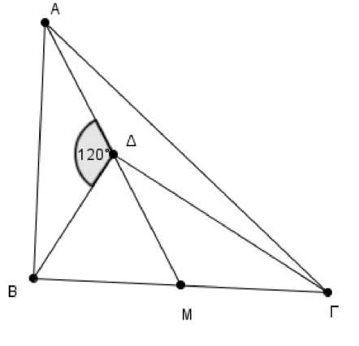
Δίνεται τυχαίο τρίγωνο ΑΒΓ και η διάμεσός του ΑΜ. Έστω ότι Δ είναι το μέσο της ΑΜ τέτοιο ώστε $ΒΔ =\frac{ΒΓ}{2}$ και γωνία $Α\hat{Δ}Β = {120}^{0}$.
α) Να υπολογίσετε τις γωνίες του τριγώνου ΒΔΜ.
β) Να αποδείξετε ότι το τρίγωνο ΒΔΓ είναι ορθογώνιο.
γ) Να αποδείξετε ότι τα τρίγωνα ΑΔΒ και ΔΜΓ είναι ίσα.
δ) Αν το σημείο Κ είναι η προβολή του Δ στην ΒΓ, να αποδείξετε ότι 2ΜΚ=ΑΔ. (Μονάδες 5, 6, 6, 8)

ΘΕΜΑ 4 (3754)
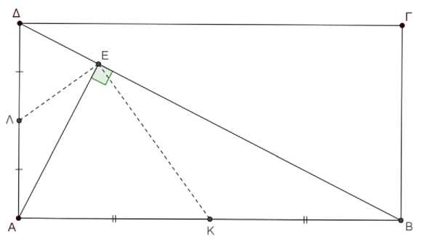
Δίνεται ορθογώνιο παραλληλόγραμμο ΑΒΓΔ. Από την κορυφή Α φέρουμε ΑΕΒΔ. Έστω Κ, Λ τα μέσα των πλευρών ΑΒ και ΑΔ αντιστοίχως, τότε:
α) Να αποδείξετε ότι:
- $Κ\hat{Ε}Λ$= 90^{ο}. (Μονάδες 8)
- $ΚΛ=\frac{ΑΓ}{2}$. (Μονάδες 8)
β) Αν $Β\hat{Α}Γ$= 30^{ο}, να αποδείξετε ότι ΚΛ=ΒΓ.
(Μονάδες 9)

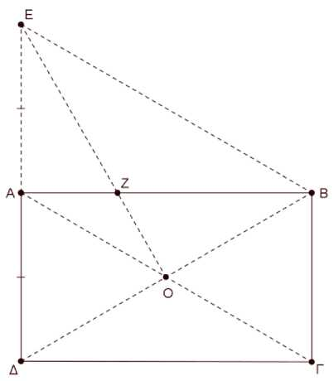
ΘΕΜΑ 4 (3757)
Δίνεται ορθογώνιο ΑΒΓΔ με κέντρο Ο και ΑΒ > ΒΓ, ΑΓ=2ΒΓ. Στην προέκταση της πλευράς ΔΑ (προς το Α) παίρνουμε σημείο Ε ώστε ΔΑ=ΑΕ.
α) Να αποδείξετε ότι:
ί. Το τετράπλευρο ΑΕΒΓ είναι παραλληλόγραμμο.
(Μονάδες 8)
ίί. Το τρίγωνο ΕΒΔ είναι ισόπλευρο. (Μονάδες 9)
β) Αν η ΕΟ τέμνει την πλευρά ΑΒ στο σημείο Ζ, να αποδείξετε ότι ΔΖΕΒ. (Μονάδες 8)

ΘΕΜΑ 4 (3759)
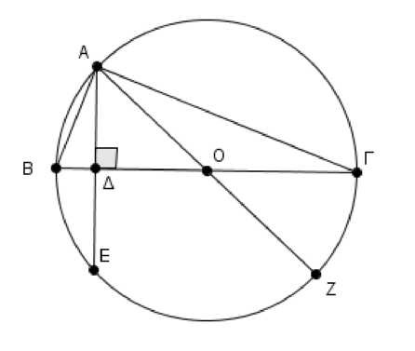
Δίνεται κύκλος (Ο,Κ) με διάμετρο ΒΓ. Θεωρούμε σημείο Α του κύκλου και σχεδιάζουμε το τρίγωνο ΑΒΓ. Η προέκταση της ΑΟ τέμνει τον κύκλο στο σημείο Ζ. Φέρουμε το ύψος του ΑΔ, η προέκταση του οποίου τέμνει τον κύκλο στο σημείο Ε.
α) Να αποδείξετε ότι:
ί. ΖΓ=ΑΒ=ΒΕ. (Μονάδες 8)
ίί. Το τετράπλευρο ΒΕΖΓ είναι ισοσκελές τραπέζιο.
(Μονάδες 7)
β) Αν Γ = 30^{ο}, να αποδείξετε ότι η περίμετρος του τραπεζίου ΒΕΖΓ είναι ίση με 5R , όπου R η ακτίνα του κύκλου. (Μονάδες 10)

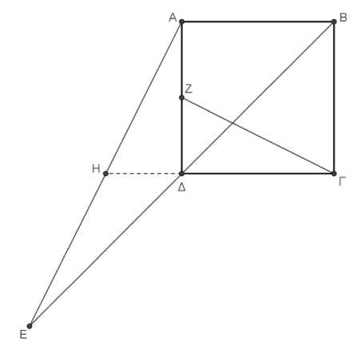
ΘΕΜΑ 4 (3762)
Δίνεται τετράγωνο ΑΒΓΔ. Έστω Ε το συμμετρικό σημείο του Β ως προς το Δ και Ζ είναι το μέσο της ΑΔ. Η προέκταση της ΓΔ τέμνει την ΑΕ στο Η. Να αποδείξετε ότι:
α) ΔΗ =$\frac{ΑΒ}{2}$ (Μονάδες 8)
β) Τα τρίγωνα ΑΔΗ και ΖΔΓ είναι ίσα. (Μον. 9)
γ) Η ΓΖ είναι κάθετη στην ΑΕ. (Μονάδες 8)

ΘΕΜΑ 4 (3765)
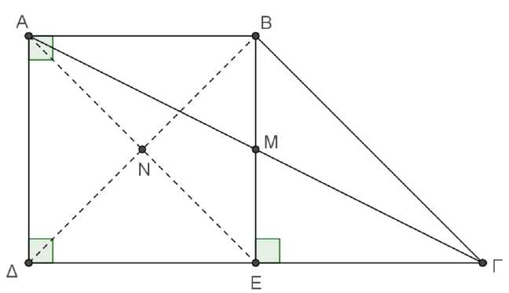
Δίνεται τραπέζιο ΑΒΓΔ ( ΑΒ // ΓΔ ) με $\hat{Α} = \hat{Δ}$= 90^{ο}, ΔΓ = 2ΑΒ και Β = 3Γ . Φέρνουμε ΒΕ ΔΓ που τέμνει τη διαγώνιο ΑΓ στο Μ. Φέρνουμε την ΑΕ που τέμνει τη διαγώνιο ΒΔ στο Ν. Να αποδείξετε ότι:
α) $\hat{Γ} = {45}^{0}$. (Μονάδες 6)
β) Το τετράπλευρο ΑΒΓΕ είναι παραλληλόγραμμο. (Μονάδες 6)
γ) $ΜΝ = \frac{1}{4} ΓΔ$. (Μονάδες 7)
δ) ΑΕ ΒΔ. (Μονάδες 6)

ΘΕΜΑ 4 (3767)
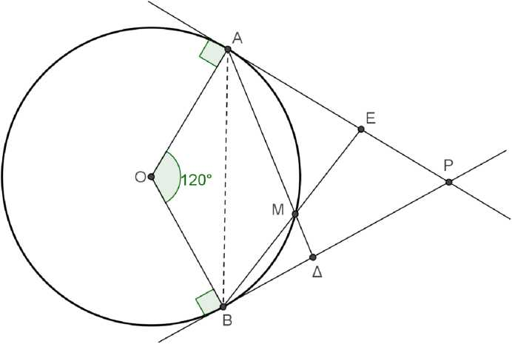
Δίνεται κύκλος (Ο, Κ) και μια επίκεντρη γωνία του $Α\hat{Ο}Β$ ίση με 120⁰ . Οι εφαπτόμενες του κύκλου στα σημεία Α και Β τέμνονται στο σημείο Ρ. Θεωρούμε σημείο Μ του τόξου ΑΒ και φέρουμε τις χορδές ΑΜ και ΒΜ, οι οποίες προεκτεινόμενες τέμνουν τις ΡΒ και ΡΑ και στα σημεία Δ και Ε αντίστοιχα.
Να αποδείξετε ότι:
α) Το τρίγωνο ΑΡΒ είναι ισόπλευρο. (Μονάδες 8)
β) $Μ\hat{Α}Β$ + $Μ\hat{Β}Α$ = 60^{ο}. (Μονάδες 8)
γ) Τα τρίγωνα ΑΒΔ και ΡΕΠ είναι ίσα. (Μονάδες 9)
ΘΕΜΑ 4 (3771)
Δίνεται ημικύκλιο διαμέτρου ΑΒ και δύο χορδές του ΑΓ και ΒΔ, οι οποίες τέμνονται στο σημείο Ε. Φέρουμε ΕΖ ΑΒ . Να αποδείξετε ότι:
α) Οι γωνίες $Δ\hat{Α}Γ$ και $Δ\hat{Β}Γ$ είναι ίσες.
(Μονάδες 7)
β) Τα τετράπλευρα ΑΔΕΖ και ΕΖΒΓ είναι εγγράψιμα. (Μονάδες 9)
γ) Η ΕΖ είναι διχοτόμος της γωνίας $Δ\hat{Ζ}Γ$. (Μονάδες 9)

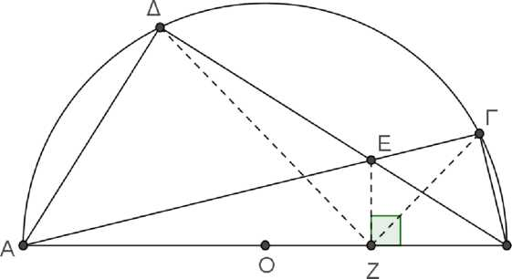

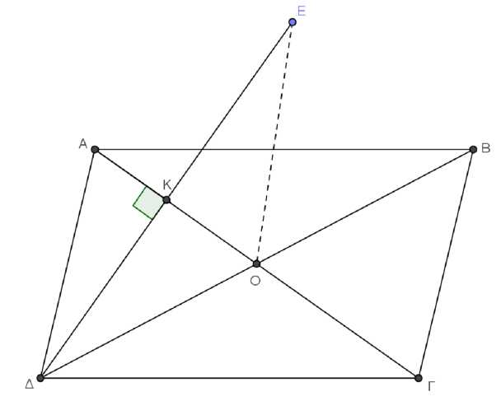
ΘΕΜΑ 4 (3775)
Δίνεται παραλληλόγραμμο ΑΒΓΔ με Ο το κέντρο του. Από την κορυφή Δ φέρουμε το τμήμα ΔΚ κάθετο στην ΑΓ και στην προέκτασή του προς το Κ θεωρούμε σημείο Ε, ώστε ΚΕ= ΔΚ. Να αποδείξετε ότι:
α) $ΕΟ =\frac{ΒΔ}{2}$. (Μονάδες 8)
β) Η γωνία $\hat{ΔΕΒ}$ είναι ορθή. (Μονάδες 8)
γ) Το τετράπλευρο ΑΕΒΓ είναι ισοσκελές τραπέζιο. (Μονάδες 9)

ΘΕΜΑ 4 (3777)
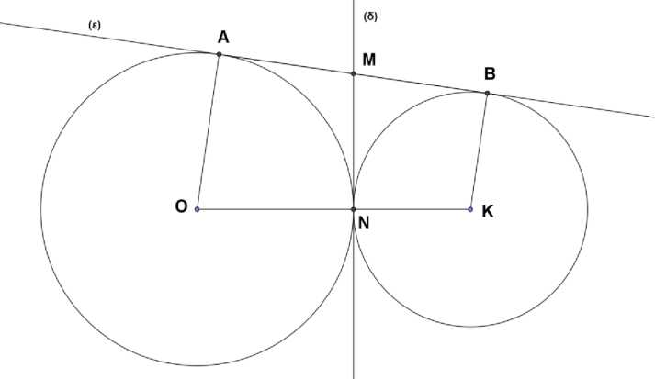
Δύο κύκλοι (Ο, ρ₁), (Κ,ρ₂) εφάπτονται εξωτερικά στο Ν. Μια ευθεία (ε) εφάπτεται στους δύο κύκλους στα σημεία Α, Β αντίστοιχα. Η κοινή εφαπτομένη των κύκλων στο Ν τέμνει την (ε) στο Μ. Να αποδείξετε ότι:
α) Το Μ είναι μέσον του ΑΒ. (Μονάδες 7)
β) $Ο\hat{Μ} Κ$ = 90⁰ . (Μονάδες 9 )
γ) $Α\hat{Ν} Β$ = 90⁰ . (Μονάδες 9)

ΘΕΜΑ 4 (3781)
Έστω κύκλος (Ο, ρ) και Ε το μέσον του τόξου του ΒΓ. Μια ευθεία (ε) εφάπτεται στο κύκλο στο Ε. Οι προεκτάσεις των ΟΒ, ΟΓ τέμνουν την ευθεία (ε) στα σημεία Ζ και Η αντίστοιχα . Να αποδείξετε ότι :
α) ΒΓ//ΖΗ (Μονάδες 5)
β) ΟΖ=ΟΗ (Μονάδες 5)
γ) Αν Β μέσον της ΟΖ
- να αποδείξετε ότι $Β\hat{Ε}Ζ=\frac{\hat{ΖΟΗ}}{4}$ , (Μονάδες 8)
- να υπολογίσετε τις γωνίες του τριγώνου ΖΟΗ. (Μονάδες 7)

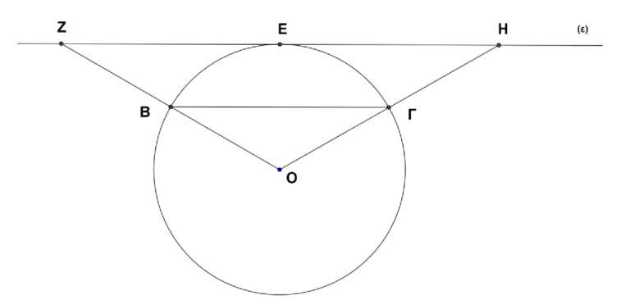

ΘΕΜΑ 4 (3784)
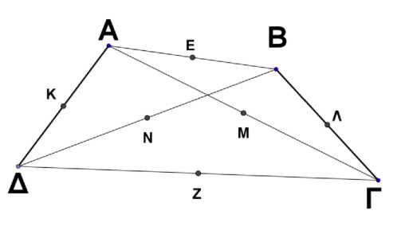
Δίνεται τετράπλευρο ΑΒΓΔ με ΑΔ=ΒΓ. Αν Ε,Λ,Ζ,Κ,Ν,Μ είναι τα μέσα των ΑΒ, ΒΓ, ΓΔ, ΔΑ, ΔΒ και ΑΓ αντίστοιχα, να αποδείξετε ότι:
α) Το τετράπλευρο ΕΜΖΝ ρόμβος. (Μονάδες 8)
β) Η ΕΖ είναι μεσοκάθετος του ευθύγραμμου τμήματος ΜΝ. (Μονάδες 7)
γ) ΚΕ=ΖΛ (Μονάδες 5)
δ) Τα ευθύγραμμα τμήματα ΚΛ, ΜΝ, ΕΖ διέρχονται από ίδιο σημείο. (Μονάδες 5)
ΘΕΜΑ 4 (3787)
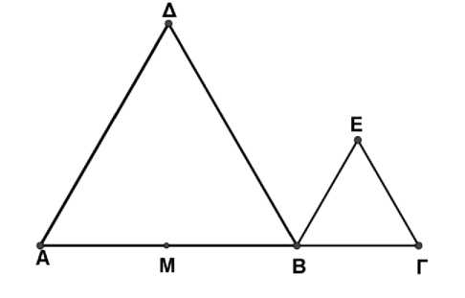
Έστω Α, Β, Γ συνευθειακά σημεία με ΑΒ=2ΒΓ. Θεωρούμε το μέσο Μ της ΑΒ. Προς το ίδιο ημιεπίπεδο κατασκευάζουμε τα ισόπλευρα τρίγωνα ΑΔΒ, ΒΕΓ. Να αποδείξετε ότι:
α) Το τετράπλευρο ΑΔΕΒ είναι τραπέζιο (ΑΔ//ΒΕ). (Μονάδες 9)
β) Τα τρίγωνα ΔΜΒ, ΔΕΒ είναι ίσα. (Μονάδες 8)
γ) Το τετράπλευρο ΔΜΒΕ είναι εγγράψιμο. (Μονάδες 8)

ΘΕΜΑ 4 (3789)
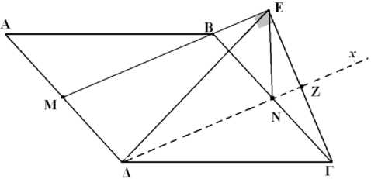
Δίνεται παραλληλόγραμμο ΑΒΓΔ. Θεωρούμε το μέσο Μ της πλευράς ΑΔ και ΓΕ κάθετος από τη κορυφή Γ στην ευθεία ΜΒ (ΓΕ ΜΒ) . Η παράλληλη από την κορυφή Δ στην ευθεία ΜΒ (Δχ // ΜΒ) τέμνει τις ΒΓ και ΓΕ στα σημεία Ν , Ζ αντίστοιχα. Να αποδείξετε ότι:
α) Το τετράπλευρο ΜΒΝΔ είναι παραλληλόγραμμο.
(Μονάδες 7)
β) Το σημείο Ζ είναι μέσον του ευθυγράμμου τμήματος ΓΕ. (Μονάδες 9)
γ) ΔΕ=ΔΓ. (Μονάδες 9)
ΘΕΜΑ 4 (3793)
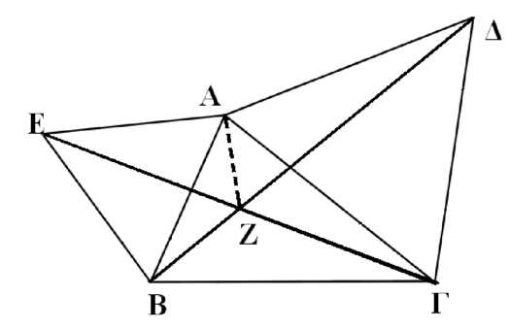
Δίνεται οξυγώνιο τρίγωνο ΑΒΓ. Κατασκευάζουμε εξωτερικά του τριγώνου τα ισόπλευρα τρίγωνα ΑΕΒ, ΑΓΔ. Ονομάζουμε Ζ το σημείο τομής των ευθυγράμμων τμημάτων ΒΔ, ΓΕ.
Να αποδείξετε ότι:
α) Τα τρίγωνα ΑΕΓ και ΑΒΔ είναι ίσα και να γράψετε τα ζεύγη των ίσων γωνιών. (Μονάδ. 10)
β) Τα τετράπλευρα ΑΖΓΔ, ΑΖΒΕ είναι εγγράψιμα. (Μονάδες 10)

γ) Η γωνία $Β\hat{Ζ}Γ$είναι 120⁰ . (Μονάδες 5)

ΘΕΜΑ 4 (3796)
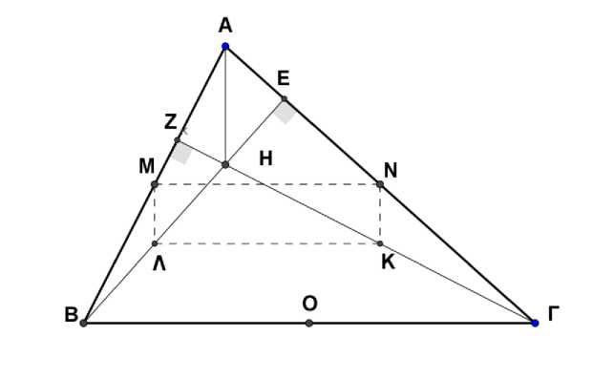
Δίνονται οξυγώνιο τρίγωνο ΑΒΓ, ΒΕ ,ΓΖ, τα ύψη από τις κορυφές Β, Γ αντίστοιχα και Η το ορθόκεντρο του τριγώνου. Επίσης δίνονται τα Μ, Ν, Κ, Λ μέσα των ευθυγράμμων τμημάτων ΑΒ, ΑΓ, ΓΗ, ΒΗ αντίστοιχα.
α) Να αποδείξετε ότι:
- ΜΝ=ΛΚ (Μονάδες 6)
- $ΝΚ=ΜΛ= \frac{ΑΗ}{2}$ . (Μονάδες 6)
- Το τετράπλευρο ΜΝΚΛ είναι ορθογώνιο. (Μονάδες 6)
β) Αν το Ο είναι το μέσο της ΒΓ, να αποδείξετε ότι το $Μ\hat{Ο}Κ =$ 90⁰. (Μονάδες 7)

ΘΕΜΑ 4 (3798)
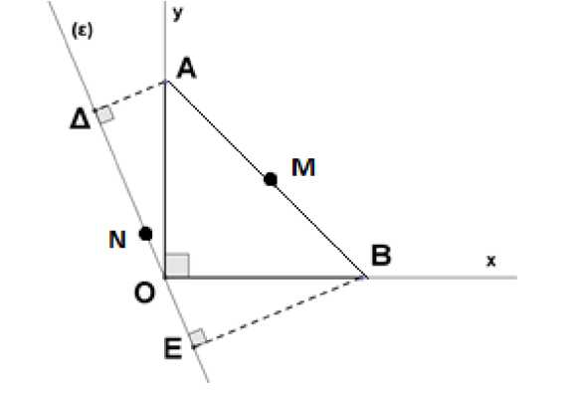
Δίνεται ορθή γωνία $x\hat{Ο}y$ =90⁰ και Α,Β σημεία των ημιευθειών Οy, Οx, με ΟΑ=ΟΒ. Η (ε) είναι ευθεία που διέρχεται από την κορυφή Ο και αφήνει τις ημιευθείες Οx, Οy στο ίδιο ημιεπίπεδο. Η κάθετος από το σημείο Α στην (ε) την τέμνει στο Δ και η κάθετος από το σημείο Β στην (ε) την τέμνει στο Ε.
Να αποδείξετε ότι:
α) Τα τρίγωνα ΟΑΔ και ΟΕΒ είναι ίσα. (Μονάδες 7)
β) ΑΔ+ΒΕ=ΔΕ. (Μονάδες 7)
γ$) ΜΝ=\frac{ΔΕ}{2},$ όπου ΜΝ είναι το ευθύγραμμο τμήμα που ενώνει τα μέσα των ΔΕ και AB.
(Μονάδες 7)
δ) Το τρίγωνο ΔΜΕ είναι ορθογώνιο ισοσκελές. (Μονάδες 4)

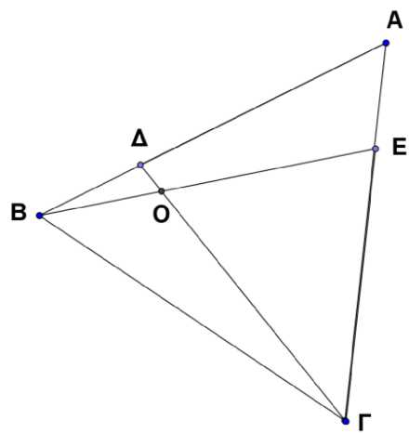
ΘΕΜΑ 4 (3800)
Θεωρούμε ισόπλευρο τρίγωνο ΑΒΓ και τα σημεία Δ και Ε των πλευρών ΑΒ και ΑΓ αντίστοιχα, ώστε να είναι ΑΔ=ΓΕ. Έστω Ο το σημείο τομής των ΓΔ και ΒΕ.
α) Να αποδείξτε ότι:
ί. $Β\hat{Ε}Γ = Γ\hat{Δ}Α.$ (Μονάδες 10)
ίί. $Β\hat{Ο}Γ$ = 120⁰. (Μονάδες 10)
β) Να εξετάσετε αν το τετράπλευρο ΑΕΟΔ είναι εγγράψιμο. Να αιτιολογήσετε την απάντησή σας.
(Μονάδες 5)

ΘΕΜΑ 4 (3803)
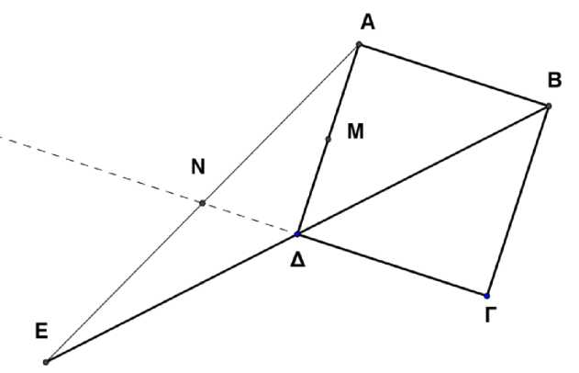
Σε τετράγωνο ΑΒΓΔ προεκτείνουμε τη διαγώνιο ΒΔ κατά τμήμα ΔΕ=ΔΒ. Έστω Μ το μέσο της ΑΔ και Ν το σημείο τομής των ΑΕ και ΓΔ.
α) Να αποδείξετε ότι ΔΝ=ΔΜ. (Μονάδες 8)
β) Να υπολογίσετε τις γωνίες του τριγώνου ΝΜΑ. (Μονάδες 7)
γ) Να αποδείξετε ότι:
ί. ΜΝ ΑΓ (Μονάδες 5)
ίί. ΓΜ ΑΝ (Μονάδες 5)

ΘΕΜΑ 4 (3806)
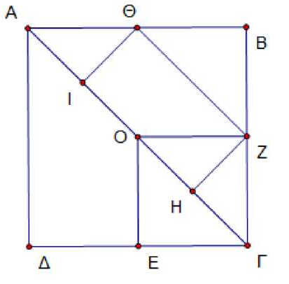
Δίνεται το τετράγωνο ΑΒΓΔ. Στη διαγώνιο ΑΓ θεωρούμε σημεία Ι, Ο, Η ώστε ΑΙ = ΙΟ = ΟΗ = ΗΓ . Αν Ε, Θ και Ζ τα μέσα των πλευρών ΔΓ, ΑΒ και ΒΓ αντίστοιχα να αποδείξετε ότι:
α) Το τετράπλευρο ΟΖΓΕ είναι τετράγωνο. (Μονάδες 7)
β)$ΖΗ =\frac{ΑΓ}{4}$ (Μονάδες 8)
γ) Το τετράπλευρο ΙΘΖΗ είναι ορθογώνιο
παραλληλόγραμμο, με ΘΖ = 2ΘΙ . (Μονάδες 10)

